Gestiune auto
Java

1.Introducere
Proiectul vizeaza realizarea unei aplicatii de gestiune auto care sa contina o baza de date in sistemul de gestiune a bazelor de date MySql si o interfata la aceasta utilizand Java (JSP). Interfata permite utilizatorului sa execute operatii de vizualizare, inserare, modificare si stergere de date. Aceste operatii pot fi realizate asupra tuturor tabelelor din baza de date.
2. Tehnologii utilizate pentru dezvoltare
Java Server Pages (JSP): Reprezintă o tehnologie de partea serverului care facilitează crearea de pagini web dinamice și independente de platformă. În cadrul acestui proiect, JSP este utilizat pentru a separa logica de prezentare de logica de business, permițând inserarea fragmentelor de cod Java direct în fișierele HTML prin intermediul tag-urilor specifice. Acesta interacționează direct cu clasa JavaBean pentru a prelua și afișa datele din MySQL.
Apache Tomcat: Este un container de servlet-uri open-source care implementează specificațiile Jakarta EE. Rolul său este de a acționa ca server de aplicații, gestionând cererile HTTP venite de la browser, executând codul JSP/Java și trimițând răspunsul înapoi către utilizator.
MySQL Database Server: Este sistemul de gestiune a bazelor de date relaționale ales pentru stocarea persistentă a informațiilor. Acesta gestionează tabelele soferi, vehicule și tabelul de legătură performante_vehicule, asigurând integritatea datelor prin utilizarea cheilor primare și a constrângerilor de tip cheie străină cu opțiunea ON DELETE CASCADE. Conexiunea este realizată prin driverul JDBC, utilizând credențialele configurate în aplicație.
Bootstrap 5: Reprezintă cel mai popular framework front-end pentru dezvoltarea rapidă de interfețe web moderne și adaptive. În acest proiect, Bootstrap a fost utilizat pentru stilizarea tabelelor, formularelor și a elementelor de navigare, asigurând o experiență de utilizare coerentă pe diferite rezoluții. Utilizarea claselor predefinite a permis implementarea unui design profesional fără a fi necesară scrierea manuală a unei cantități mari de cod CSS.
3. Descrierea aplicatiei

3.1 Diagrama logica a bazei de date
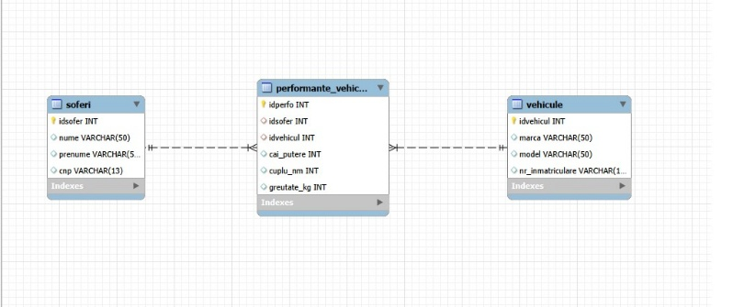

3.2 Diagrama UML
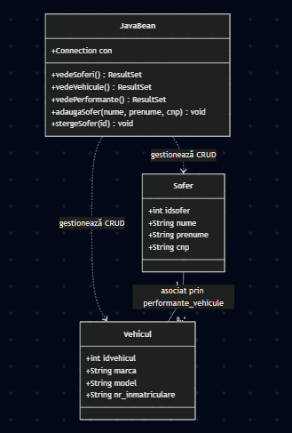

3.3 Prezentarea functionalitatii aplicatiei

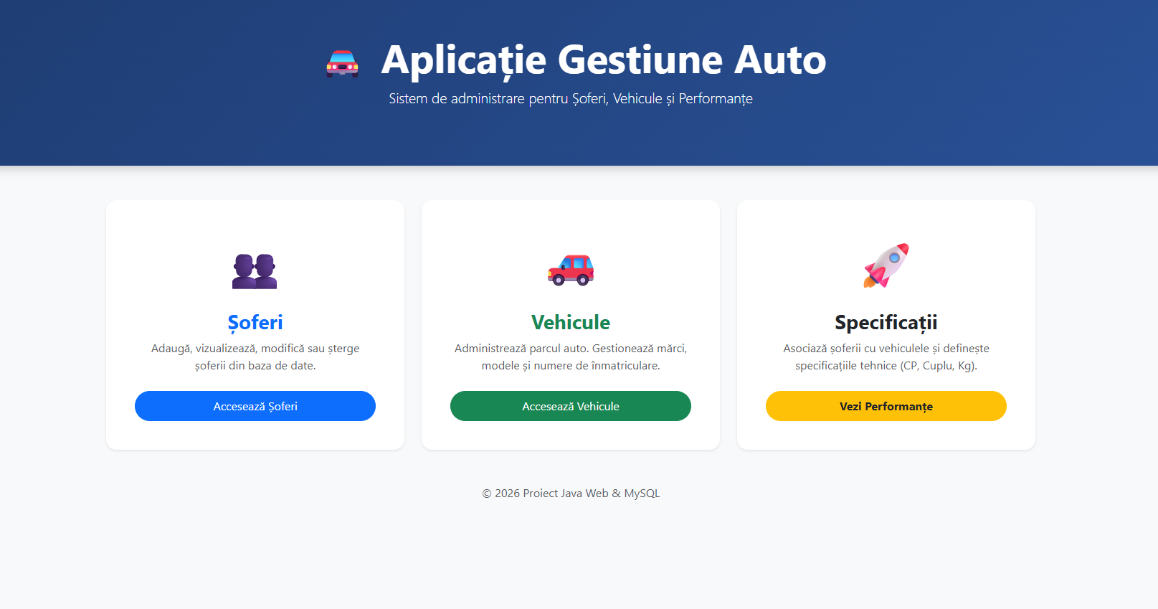

- Vizualizare
Această metodă utilizează o interogare SQL complexă de tip JOIN pentru a combina date din trei tabele diferite. Se extrag numele șoferului din tabelul soferi și marca/modelul din vehicule pe baza cheilor străine din tabelul de legătură.

public ResultSet vedeSoferi() throws SQLException {
return con.createStatement().executeQuery("SELECT * FROM soferi");
}
public ResultSet vedeVehicule() throws SQLException {
return con.createStatement().executeQuery("SELECT * FROM vehicule");
}
public ResultSet vedePerformante() throws SQLException {
String sql = "SELECT p.idperfo, s.nume, s.prenume, v.marca, v.model, p.cai_putere, p.cuplu_nm, p.greutate_kg " +
"FROM performante_vehicule p " +
"JOIN soferi s ON p.idsofer = s.idsofer " +
"JOIN vehicule v ON p.idvehicul = v.idvehicul";
return con.createStatement().executeQuery(sql);
}

1. Metodele vedeSoferi() și vedeVehicule()
- Rol: Aceste metode realizează o citire simplă și completă a tabelelor de bază.
- Funcționare: Execută comanda SQL SELECT *, care returnează toate coloanele și toate rândurile existente în tabelele soferi, respectiv vehicule.
- Rezultat: Returnează un obiect de tip ResultSet, care acționează ca un tabel virtual ce va fi parcurs în pagina JSP pentru a genera rândurile tabelului HTML.

2. Metoda vedePerformante()
- Rol: Aceasta este cea mai importantă metodă pentru gestionarea relației M:N (Many-to-Many), deoarece combină datele din tabelele relaționate.
- Funcționare: Utilizează clauza JOIN pentru a „lipi” informațiile din cele trei tabele:
  - Din tabelul de legătură performante_vehicule ia cifrele tehnice (CP, Nm, Kg).
  - Din tabelul soferi extrage numele și prenumele pe baza potrivirii ID-urilor (p.idsofer = s.idsofer).
  - Din tabelul vehicule extrage marca și modelul (p.idvehicul = v.idvehicul).
- Rezultat: În interfață, utilizatorul nu vede ID-uri numerice goale, ci un tabel complet cu numele șoferului și detaliile mașinii pe care o conduce.
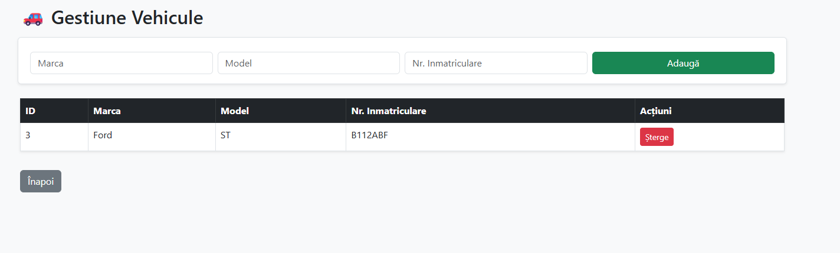

- Inserare
Se folosește obiectul PreparedStatement pentru a insera în siguranță datele primite din formularul JSP în tabele.

public void adaugaSofer(String nume, String prenume, String cnp) throws SQLException {
PreparedStatement pstmt = con.prepareStatement("INSERT INTO soferi (nume, prenume, cnp) VALUES (?, ?, ?)");
pstmt.setString(1, nume); pstmt.setString(2, prenume); pstmt.setString(3, cnp);
pstmt.executeUpdate();
}
public void adaugaVehicul(String marca, String model, String nr) throws SQLException {
PreparedStatement pstmt = con.prepareStatement("INSERT INTO vehicule (marca, model, nr_inmatriculare) VALUES (?, ?, ?)");
pstmt.setString(1, marca); pstmt.setString(2, model); pstmt.setString(3, nr);
pstmt.executeUpdate();
}
public void adaugaPerformanta(int ids, int idv, int hp, int nm, int kg) throws SQLException {
PreparedStatement pstmt = con.prepareStatement("INSERT INTO performante_vehicule (idsofer, idvehicul, cai_putere, cuplu_nm, greutate_kg) VALUES (?, ?, ?, ?, ?)");
pstmt.setInt(1, ids); pstmt.setInt(2, idv); pstmt.setInt(3, hp); pstmt.setInt(4, nm); pstmt.setInt(5, kg);
pstmt.executeUpdate();
}

Metoda adaugaSofer
- Rol: Inserează un rând nou în tabelul soferi.
- Funcționare: Primește ca parametri numele, prenumele și CNP-ul. Semnele de întrebare (?) din comanda SQL sunt înlocuite cu valorile reale prin pstmt.setString().

2. Metoda adaugaVehicul
- Rol: Salvează o mașină nouă în tabelul vehicule.
- Funcționare: Trimite marca, modelul și numărul de înmatriculare către baza de date. pstmt.executeUpdate() confirmă finalizarea operației în MySQL.

3. Metoda adaugaPerformanta
- Rol: Gestionează relația de tip M:N, legând un șofer de un vehicul prin ID-urile lor.
- Funcționare: Spre deosebire de celelalte, aceasta folosește setInt pentru ID-uri și valori numerice (CP, Nm, Kg). Această metodă va funcționa doar dacă ids și idv există deja în tabelele lor principale, altfel va genera eroarea de "Foreign Key".
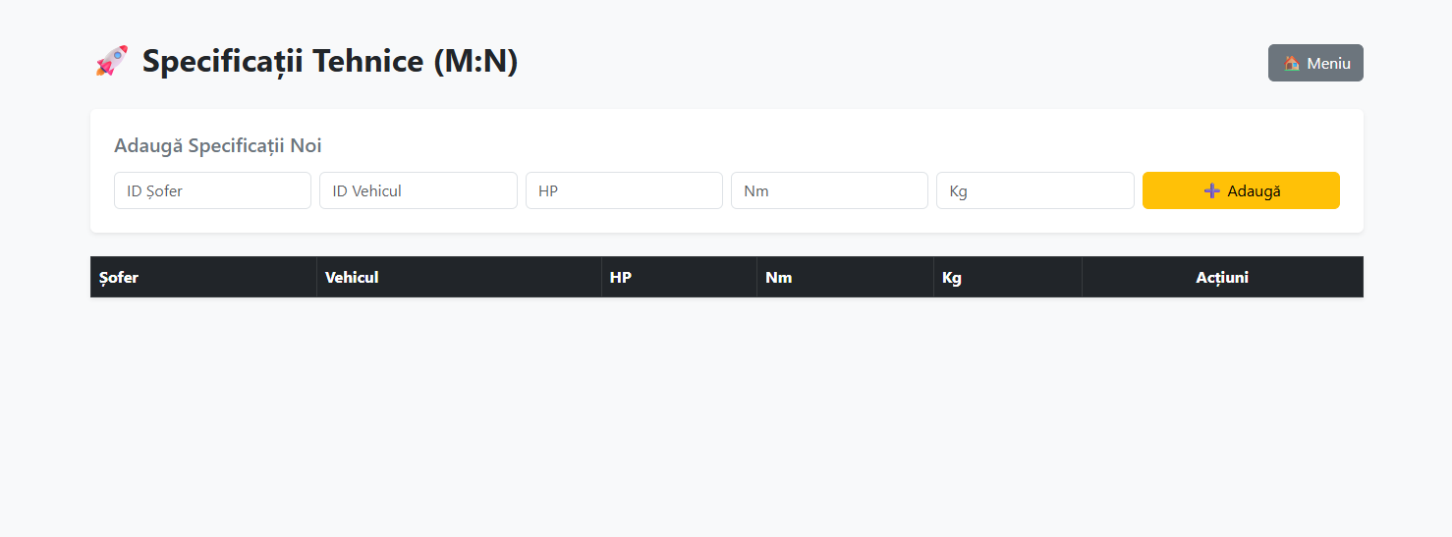

- Stergere
Operația de ștergere se execută pe baza identificatorului unic idsofer. Deoarece în baza de date există constrângerea ON DELETE CASCADE, ștergerea unui șofer va elimina automat și performanțele asociate acestuia.

public void stergeSofer(int id) throws SQLException {
PreparedStatement pstmt = con.prepareStatement("DELETE FROM soferi WHERE idsofer = ?");
pstmt.setInt(1, id); pstmt.executeUpdate();
}
public void stergeVehicul(int id) throws SQLException {
PreparedStatement pstmt = con.prepareStatement("DELETE FROM vehicule WHERE idvehicul = ?");
pstmt.setInt(1, id); pstmt.executeUpdate();
public void stergePerformanta(int id) throws SQLException {
PreparedStatement pstmt = con.prepareStatement("DELETE FROM performante_vehicule WHERE idperfo = ?");
pstmt.setInt(1, id); pstmt.executeUpdate();
}

Metodele stergeSofer și stergeVehicul
- Funcționare: Ambele metode folosesc un PreparedStatement pentru a executa comanda SQL DELETE bazată pe cheia primară (idsofer, respectiv idvehicul).
- Integritatea datelor: Datorită modului în care ai configurat baza de date, ștergerea unui șofer sau a unui vehicul va declanșa automat ștergerea rândurilor corespondente din tabelul de performanțe. Aceasta se datorează constrângerii de tip Foreign Key cu opțiunea ON DELETE CASCADE.

2. Metoda stergePerformanta
- Funcționare: Această metodă elimină o legătură specifică din tabelul de performanțe (M:N) fără a afecta datele din tabelele principale de șoferi sau vehicule.
- Utilizare: Este utilă atunci când vrei să ștergi doar specificațiile tehnice ale unei asocieri, păstrând în rest entitățile intacte în sistem.
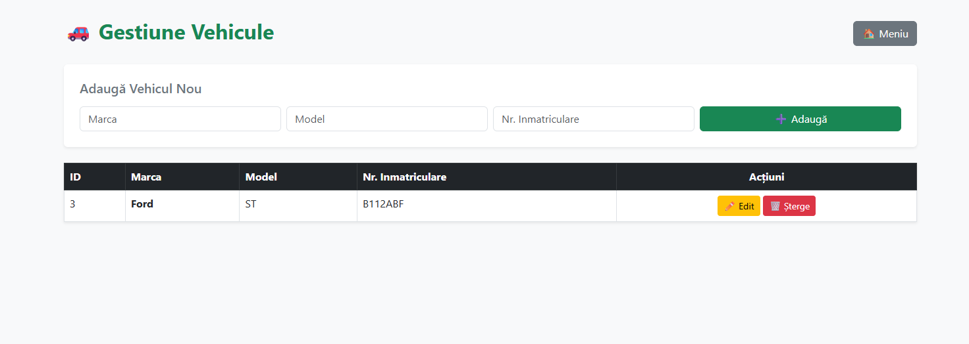

D.Modificare
Operația de actualizare a datelor se execută pe baza identificatorului unic idsofer. Procesul implică suprascrierea valorilor din coloanele descriptive cu noile date furnizate.
public void modificaVehicul(int id, String m, String mo, String nr) throws SQLException {
PreparedStatement pstmt = con.prepareStatement("UPDATE vehicule SET marca=?, model=?, nr_inmatriculare=? WHERE idvehicul=?");
pstmt.setString(1, m); pstmt.setString(2, mo); pstmt.setString(3, nr); pstmt.setInt(4, id); pstmt.executeUpdate();
}
public void modificaPerformanta(int id, int ids, int idv, int hp, int nm, int kg) throws SQLException {
PreparedStatement pstmt = con.prepareStatement("UPDATE performante_vehicule SET idsofer=?, idvehicul=?, cai_putere=?, cuplu_nm=?, greutate_kg=? WHERE idperfo=?");
pstmt.setInt(1, ids); pstmt.setInt(2, idv); pstmt.setInt(3, hp); pstmt.setInt(4, nm); pstmt.setInt(5, kg); pstmt.setInt(6, id); pstmt.executeUpdate();
}
public void modificaSofer(int id, String n, String p, String c) throws SQLException {
PreparedStatement pstmt = con.prepareStatement("UPDATE soferi SET nume=?, prenume=?, cnp=? WHERE idsofer=?");
pstmt.setString(1, n); pstmt.setString(2, p); pstmt.setString(3, c); pstmt.setInt(4, id); pstmt.executeUpdate();
}
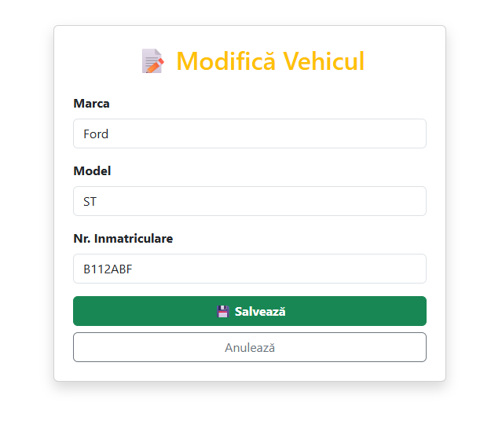

4. Concluzii

Sistemul permite adăugarea și ștergerea șoferilor și a mașinilor, dar și legarea acestora pentru a vedea performanțele tehnice. Un aspect important este că baza de date este setată să șteargă automat datele dependente atunci când un șofer sau un vehicul este eliminat, evitând astfel erorile sau datele inutile (ștergere în cascadă). În final, am obținut o aplicație ușor de folosit, cu o structură corectă și stabilă, gata să fie utilizată pentru evidența oricărei flote auto.

5. Bibliografie
[1] Oracle Corporation, „JavaServer Pages (JSP) Technology”, 2024. Disponibil la: https://www.oracle.com/java/technologies/jspt.html.
[2] Apache Software Foundation, „Apache Tomcat 10.1 User Guide”, 2024. Disponibil la: https://tomcat.apache.org/tomcat-10.1-doc/.
[3] MySQL, „MySQL 8.0 Reference Manual”, 2024. Disponibil la: https://dev.mysql.com/doc/refman/8.0/en/.
[4] Pallets Projects, „Flask Documentation (3.0.x)”, 2024. Disponibil la: https://flask.palletsprojects.com/.
[5] Mark Otto și Jacob Thornton, „Bootstrap v5.3 Documentation”, 2024. Disponibil la: https://getbootstrap.com/docs/5.3/.
[6] Python Software Foundation, „Python 3.14 Documentation”, 2024. Disponibil la: https://docs.python.org/3/.

